Домашнее задание по «Сольфеджио»
6 класс ДПОП
Тема «Энгармонизм тональностей с 6 знаками»
1. Теория. Знать материал. Уметь рассказать, привести примеры.
Как и отдельные звуки, интервалы или аккорды, тональности тоже могут быть энгармонически равны между собой.
Энгармонически равными являются тональности, имеющие одинаковое ладовое наклонение и расположенные на одной и той же высоте, но тоники которых (а следовательно, и все остальные звуки при полном сохранении их ступеневого значения и соответствующих обозначений) называются по-разному.
В принципе любая тональность может быть заменена энгармонически равной ей тональностью (например: до мажор = си-диез мажор = ре-дубль-бемоль мажор), но практическое значение это имеет обычно в тех случаях, когда посредством энгармонизма можно тональность с большим количеством знаков заменить тональностью с меньшим количеством ключевых знаков альтерации.
При энгармонических заменах тональностей (как и отдельных звуков) первоначально данные знаки меняются на противоположные:
до-диез мажор (Cis-dur) = ре-бемоль мажор (Des-dur)
до-бемоль мажор (Ces-dur) = си мажор (H-dur)
Лишь у одной пары мажорных (а также параллельных им минорных) тональностей при энгармонической замене диезов на бемоли (или наоборот) количество их остается неизменным: это тональности фа-диез мажор (Fis-dur), имеющий при ключе 6 диезов, и соль-бемоль мажор (Ges-dur), имеющий при ключе 6 бемолей.
Именно в этой точке замыкается круг построения мажорных (и параллельных им минорных) диезных и бемольных тональностей.
Далее любая из них может быть заменена более простой, но уже с другим (меньшим) количеством противоположных знаков альтерации.
Практически в музыке используются в основном тональности до семи знаков включительно, хотя изредка в процессе развития музыкального материала — при отклонениях и модуляциях — встречаются и более сложные (с двойными знаками) тональности, как, например, соль-диез мажор, фа-бемоль мажор, параллельные им миноры и так далее.
При этом возникающие при ключе дубль-диезы продолжают восходящий квинтовый диезный ряд, только уже от фа-дубль-диеза, а появляющиеся дубль-бемоли — нисходящий квинтовый бемольный ряд, начиная от си-дубль-бемоля.
Cледует обратить внимание на то, что дубль-диез, так же как и дубль-бемоль, нельзя считать за два знака — просто каждый из них (в отличие от обычного диеза и бемоля), соответственно, повышает или понижает данный звук сразу на целый тон. И вообще в семиступенном ладе количество ключевых знаков альтерации не может превышать количество самих основных ступеней лада
Таким образом, в пределах употребительных тональностей (то есть до семи знаков включительно) сумма противоположных ключевых знаков альтерации у энгармонически равных тональностей всегда равняется числу 12. Зная это, легко определить, сколько и каких именно знаков альтерации должно быть при ключе в энгармонически равной тональности. Например, в тональности ля-диез минор — 7 диезов, следовательно, в энгармонически равной тональности си-бемоль минор будет 5 бемолей (12 — 7 = 5).
Определение количества ключевых знаков альтерации в тональностях с двойными знаками (как и в обычных тональностях) можно производить, отсчитывая их по квинтовому кругу. Однако прочное знание ключевых обозначений в простых тональностях позволяет ускорить этот процесс. Ход рассуждений в данном случае должен быть таков: например, тональность ре мажор имеет два диеза, если же строить мажорный лад от ре-диеза, то все ступени при этом должны повыситься на полтона, следовательно, там, где были диезы, появятся дубль-диезы, а у остальных ступеней — диезы.
Итак, в ре-диез мажоре при ключе должны находиться 2 дубль-диеза и 5 диезов.
Аналогичные действия следует производить и в других подобных случаях. Например: в фа мажоре — 1 бемоль, следовательно, в фа-бемоль мажоре, где все ступени понизятся на полтона, будет 1 дубль-бемоль (вместо бемоля) и 6 бемолей (а всего — 7 знаков).

Энгармонически равные тональности
Энгармонически равные мажорные тональности:
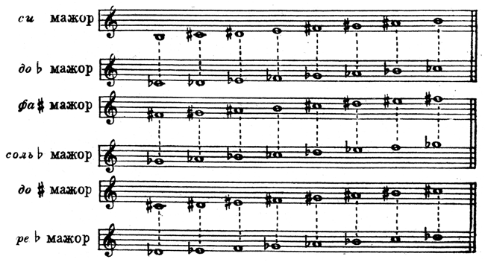

Энгармонически равные минорные тональности:
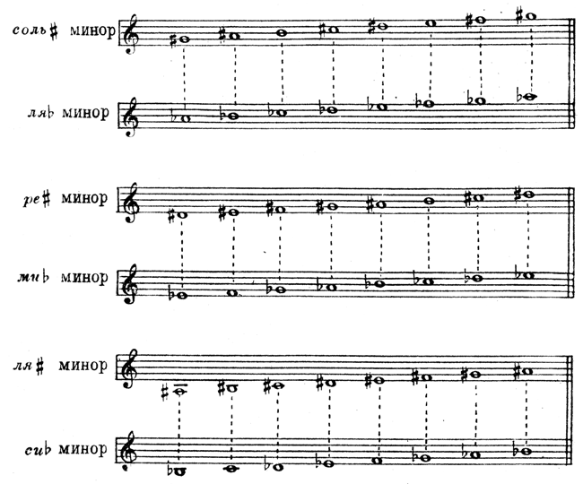
2. Выполнить письменно транспонирование в Ges-dur (фото работы выслать). Петь в обеих тональностях (сдать устно на уроке)
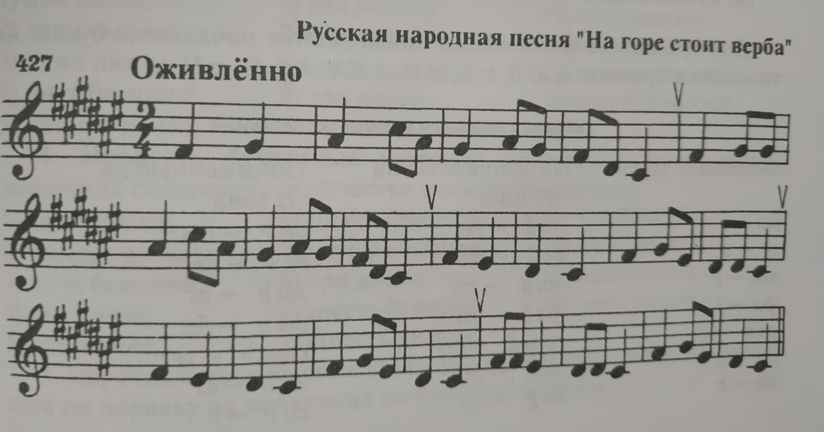

3.Петь ступеневую цепочку б) по цифровке (устно сдать на уроке).
4. Диктант №61 записать. Диктант в тональности A-dur (фото выслать). Приложение.

